세방전지 ERP 프로젝트
- 사용자 교육 매뉴얼 (QM)

품질목표관리 (품질목표 집계)

2013년 10월 15일
ERP 구축 2차 TFT

제/개정 이력

개정번호 | 개정 사유 및 내용 | 제/개정 일자 | 제/개정자
v0.1 | 초안 작성 | 2013.10.15 | 정태현 사원

목차
1.1. Process 개요 3
1.1.1. 정의 및 목적 3
1.1.2. 운영원칙 3
1.1.3. 프로세스 3
1.2. 품질목표관리 (품질목표 집계) 4
1.2.1. SAP Easy Access SEBANG ERP 4
1.2.2. 품질 실적 집계 5
1.2.3. 플랜트 (1) 6 엔트리 있음 5
1.2.4. 품질 실적 집계 6
1.2.5. 월선택 6
1.2.6. 월선택 6
1.2.7. 월선택 6
1.2.8. 월선택 7
1.2.9. 품질 실적 집계 7
1.2.10. 품질 실적 집계 8
1.2.11. 품질 실적 집계 8
1.2.12. 품질 실적 집계 9
1.2.13. 품질 실적 집계 10
1.2.14. 품질 실적 집계 10
1.2.15. 품질 실적 집계 11
1.2.16. 품질 실적 집계 11

Process 개요

정의 및 목적
주요 품질 목표 등록 및 계획 대비 실적관리를 통한 품질 수준을 평가 하는 프로세스에 대하여 규정함

운영원칙
- 공정 및 제품 부적합은 SAP 생산 실적 테이블을 I/F하여 집계함.
- 외주부적합은 구매입고 수 대비 통지(Z1) 부적합 수량을 집계합.
- 고객불만은 총 제품 수량 대비 통지(Z3) 중 “제조사 결함”을 집계함.
- 실패비용은 폐기 관련 자재문서, 공정부적합, 재작업, 품질부동, 클레임에 해당되는 사항을 비용으로 산출함.

프로세스
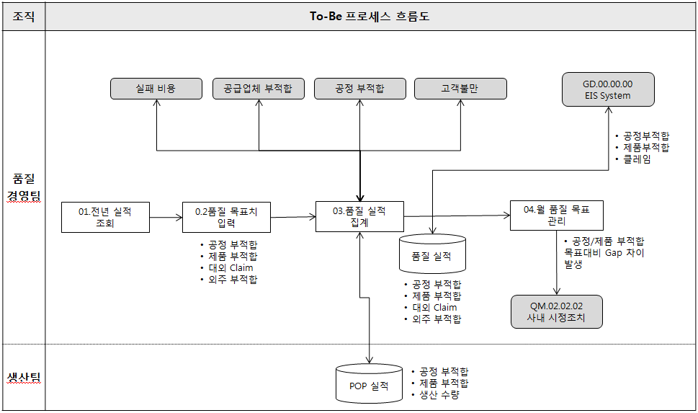

품질목표관리 (품질목표 집계)

SAP Easy Access SEBANG ERP
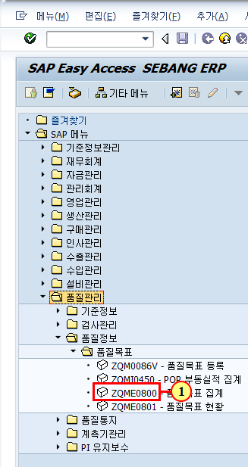
(1) 을(를) 두 번 클릭합니다.

품질 실적 집계
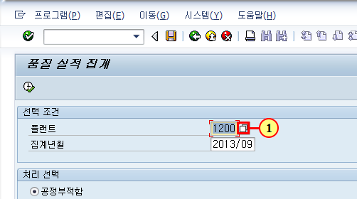
(1) 을(를) 클릭하십시오.

플랜트 (1) 6 엔트리 있음
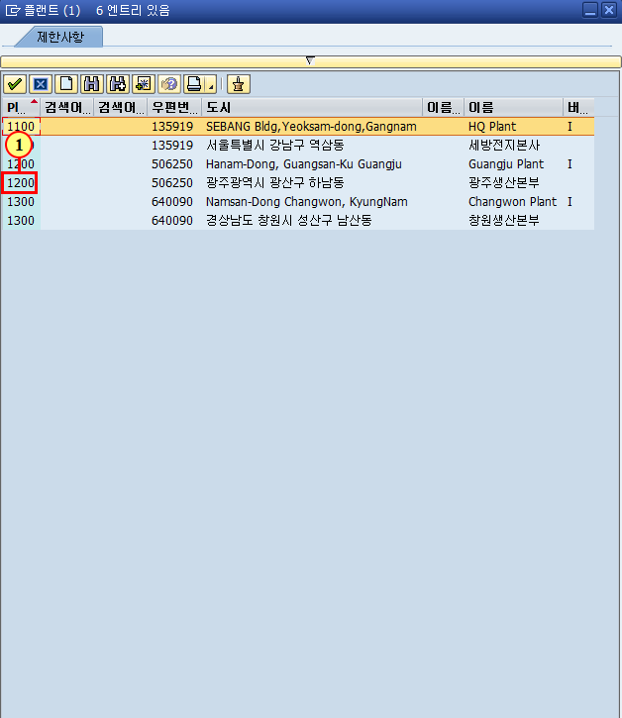
(1) 해당 플랜트를 두 번 클릭합니다.

품질 실적 집계
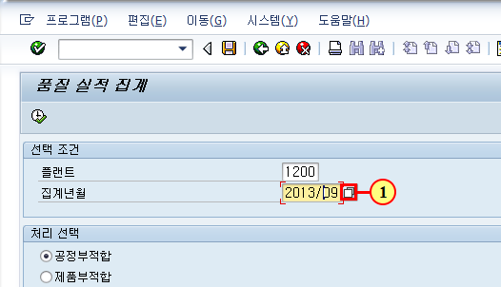
(1) 을(를) 클릭하십시오.

월선택
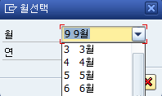
(1) 클릭하여 항목을 선택합니다.

월선택
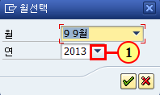
(1) 스크롤바를 사용하여 원하는 화면 영역을 표시합니다.

월선택
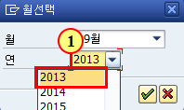
(1) 클릭하여 2013 항목을 선택합니다.

월선택
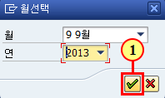
(1) 복사 을(를) 클릭하십시오.

품질 실적 집계
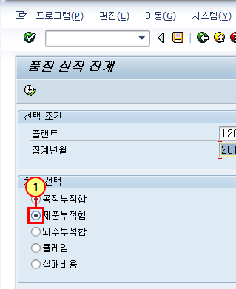
(1) 집계 대상 5개 항목 중 하나를 선택하여 클릭합니다.

품질 실적 집계
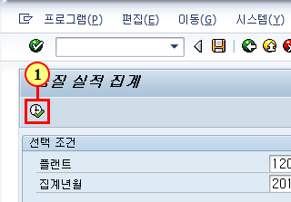
(1) 실행 을(를) 클릭하십시오.

품질 실적 집계
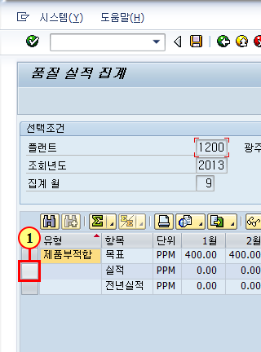
(1) 을(를) 클릭하십시오.

품질 실적 집계
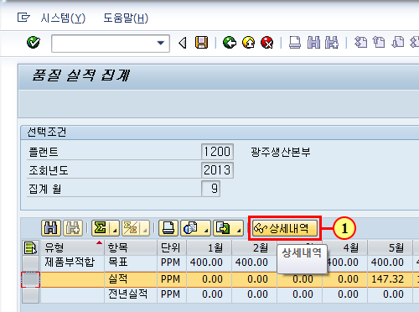
(1) 을(를) 클릭하십시오.

품질 실적 집계
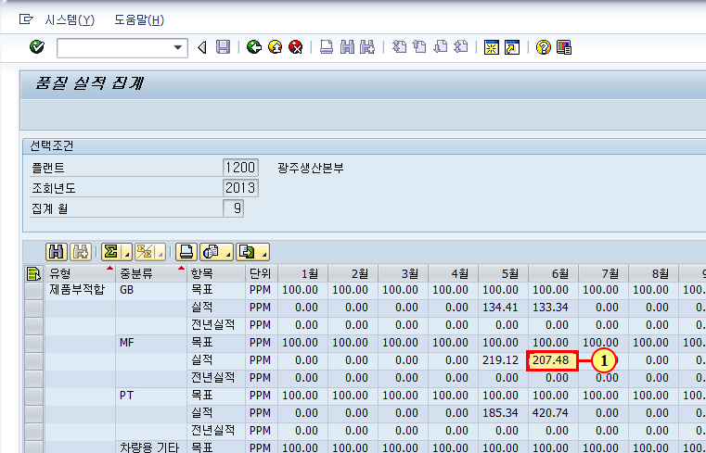
(1) 세부 사항을 보고자 하는 대상을 선택하여 두번 클릭합니다.

품질 실적 집계
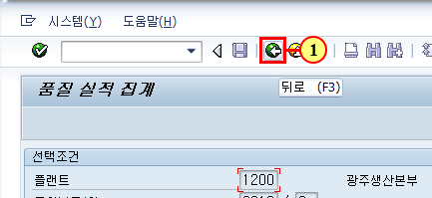
(1) 을(를) 클릭하십시오.

품질 실적 집계
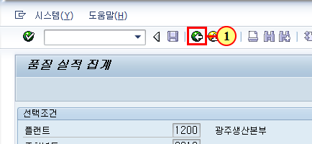
(1) 을(를) 클릭하십시오.

품질 실적 집계
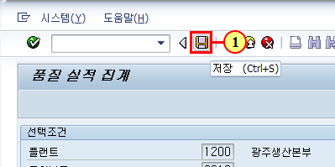
(1) 을(를) 클릭하십시오.
(2) 저장 클릭 시 BW 부적합 매뉴얼에 해당 부적합율이 자동 I/F됨.

